ДЪРЖАВНА АГЕНЦИЯ „РАЗУЗНАВАНЕ“
1612 София, ул. „Хайдушка поляна“ 12

Д О К Л А Д

ОТНОСНО: Дейността на Държавна агенция „Разузнаване“ през 2019 г.

През 2019 г. Държавна агенция „Разузнаване“ (ДАР) продължи да работи съгласно определените й от Закона за ДАР (ЗДАР) функции в защита на националната сигурност и интересите на страната ни. Дейността на ръководството и на специализираните звена в Агенцията беше съобразена със стриктното прилагане на ЗДАР и неговия Правилник за приложение, както и със спазването цялостната дейностна нормите на Закона за защита на класифицираната информация (ЗЗКИ) и Правилника за неговото приложение (ППЗЗКИ).
В Агенцията продължи структурната реформа, насочена към оптимизиране на оперативната работа, взаимодействието с партньорските разузнавателни служби, гарантиране сигурността на ДАР, както и дигитализация на процесите в Агенцията.
I. ОЦЕНКА НА ВЪНШНАТА СРЕДА НА СИГУРНОСТ
През 2019 г. работата на ДАР беше насочена към идентифициране и противодействие на рисковете и заплахите за сигурността и интересите на Р България, произтичащи от външната среда на сигурност, която запази основните си параметри и негативни тенденции от предходните години. Продължи конкуренцията между глобалните сили независимо от опитите за търсене на компромис и диалог по основни въпроси на световния ред и сигурност.
През годината се проявиха нови рискове и заплахи от използването на нови технологии, засилиха се опитите за организиране и провеждане на кибератаки от държавни и неправителствени структури, както и за придобиване и разпространение на оръжия за масово унищожение. Увеличи се и заплахата от хибриден начин на въздействие.
През 2019 г. ЕС и НАТО продължиха да бъдат основни стабилизиращи фактори в глобален и регионален план.
Резултатите от проведенитеизбори за Европейски парламентзатвърдиха позициите на проевропейските сили, а новата Европейска комисия(ЕК) беше определена от председателя й като геополитическа. Една от първите инициативи на ЕК беше предложението за Европейски зелен пакт, който предвижда тотална промяна в науката, икономиката, енергетиката, транспорта и всички останали сфери на живота, като Пактът дава възможност на Съюза да заеме лидерска позиция в света в борбата с промените на климата.
На срещата на върха на НАТО (03 - 04.12.2019 г.) бяха потвърдениединството на Организацията и нейната роля за трансатлантически диалог по въпросите на глобалната сигурност.
Въоръженият конфликт в източните райони на Украйна, както и невъзможността за намиране на политическо решение по „замразените“ конфликти в постсъветското пространство останаха на вниманието на международната общност, като продължиха да рефлектират негативно върху засегнатите страни. Въпреки че в края на 2019 г. руско-украинските отношения получиха известна перспектива след проведената в Париж „среща на върха“ във формат Нормандия, трайното урегулиране на конфликта в Източна Украйна остава далечна перспектива.
В региона на Западните Балкани се наблюдаваше активизиране на сътрудничеството между отделните държави на двустранно и регионално ниво, отчетен бе напредък на Черна гора и Сърбия в преговорите за членство в ЕС, както и бе отправена покана към Скопие за членство в НАТО. Независимо от това през 2019 г. негативно влияние върху обстановката в Западните Балкани продължиха да оказват някои външни фактори.
През периода върху общата среда на сигурностпродължи да оказва влияниедестабилизацията на повечето страни от региона на Близкия изток и Северна Африка (БИСА). Сирия остана център на противопоставяне на глобалните и регионалните сили и основен генератор на нестабилност в региона. Допълнително негативно отражение върху средата на сигурност оказваха въоръжените конфликти в Йемен и Либия.
Асиметричните рискове и заплахи заемаха специално място във външната среда на сигурност през 2019 г. Терористичните заплахипрез периода се запазиха на високо ниво. Оперативните възможности на отделните групировки и джихадистки коалиции се променяха динамично, но всички те притежават способност за бърза адаптация към обкръжаващата ги среда, което ги превръща в трайна заплаха.
Европа продължи да бъде притегателен център за легална и нелегална миграция от Северна Африка, Сахел, Близкия изток, Централна и Югоизточна Азия. Търсенето на възможности за нелегално прехвърляне на мигранти през нашата страна към Европа продължи да представлява заплаха по отношение сигурността на Р България както заради риска от проникване или преминаване на радикални елементи през нашата територия, така и поради намесата на организирани престъпни групи в този трафик.
Влиянието на трансграничната организирана престъпност по линия на сигурността се запази. Географското положение на нашата страна предпоставя използването на българската територия като транзитна зона и крайна дестинация при трафика на хора и наркотици между Централна Азия и Европа.
Геополитическото положение на Р България, членството й в НАТО и ЕС, ключовата роля на страната ни на Балканите и близостта до основните кризисни райони предопределяха активност на разузнавателни служби на държави, чиито интереси не съвпадат с българските или които възприемат НАТО и ЕС като заплаха за собствената си сигурност.
Динамиката на международните отношения и на различните кризисни процеси през 2019 г. генерира рискове за икономическата и енергийната сигурност на Р България. Основен външноикономически проблем остава дестабилизацията на страни и цели региони, които са традиционни търговски партньори на Р България. В областта на енергийната сигурност на страната ни приоритет остава изграждането на необходимата вътрешна и трансгранична газопреносна инфраструктура с цел постигане на диверсификация на източниците и маршрутите за доставка на природен газ.
II. ПРОДЪЛЖЕНИЕ НА РЕФОРМАТА В ДАР
През 2019 г. продължи структурната реформа в ДАР при запазване на принципите на:приемственост и наложените добри практики в оперативната и информационната работа; конкретизиране на приоритетитена оперативната работа; цифровизация на цялостната работа на ДАР и осигуряване на адекватна работна среда в Агенцията.
III. ОПЕРАТИВНА РАБОТА
През 2019 г. основните усилия в работата на ДАР бяха насочени къмдейността на Агенцията в страни, генериращи заплахи за сигурността на Р България и партньорите ни, както и къмзащита на политически и икономически интереси на страната ни.
Постоянната необходимост от бърза и своевременна реакция на рискове, промените и динамиката в процесите в сферата на сигурността извън границите ни наложиха ДАР да поддържа засилено присъствие в районите с трайни заплахи, да оптимизира възможностите си за работа в усложнената среда на сигурност и да търси решения за справяне с новите предизвикателства.
В оперативната дейност основен фокус бе поставен върху ефективността в работата с наличните разузнавателни източници и привличане към сътрудничество на нови такива. Постоянна приоритетна цел беше повишаване възможностите на Агенцията за реакция и отговор на нуждите от информация на вътрешни потребители в страната, както и по линия на ангажиментите, произтичащи от членството ни в ЕС и НАТО.Основни принципи в оперативната работа на ДАР продължиха да са осигуряване безопасността на оперативните служители и недопускане на провал с оперативни източници.
През 2019 г. продължи активното сътрудничество с други структури от системата за сигурност на Р България, както и с водещи партньорски служби.
- МЕЖДУНАРОДНО СЪТРУДНИЧЕСТВО
През 2019 г. работата по линия на международното сътрудничество беше съсредоточена в планирано и целенасочено утвърждаване и разширяване на връзките с партньорски служби с възможности за придобиване на данни по приоритетните за ДАР направления. Поставените задачи от постоянен и срочен характер се изпълняваха своевременно и резултатно. Приоритет в международното сътрудничество остана развитието на пълноценни и реципрочни двустранни отношения с конкретен информационен резултат.
Стратегически партньори на ДАР остават разузнавателните структури на държавите от ЕС и НАТО.
През отчетния период ДАР продължи да укрепва ролята си на активен и надежден партньор на разузнавателните структури на ЕС и НАТО.През периода продължи активната работа в рамките на многостранните разузнавателни форуми, в които ДАР членува. Тези платформи бяха успешно използвани за налагането на Агенцията като сериозен и ангажиран партньор в разузнавателната общност.
IV.ИНФОРМАЦИОННО-АНАЛИТИЧНА РАБОТА
През 2019 г. информационно-аналитичната работа на ДАР кореспондира на предвидените и установените допълнително рискове и заплахи за националната сигурност и интересите на Р България. Придобитите информации и изготвените на тяхната основа информационно-аналитични материали за българските институции отговарят на утвърдените от министър-председателя на страната ни приоритети.
В информационно-аналитичната си работа през периода Агенцията осигуряваше разузнавателна информация в съответствие и с интересите на партньорите ни от ЕС и НАТО, както и по линия на двустранното международно сътрудничество.
Изготвените от ДАР и изпратени до българските потребители информационно-аналитични материали се отнасят до: асиметрични заплахи и организирана престъпност - 40%, външнополитическо разузнаване - 50%, и икономическа сигурност - 10%.

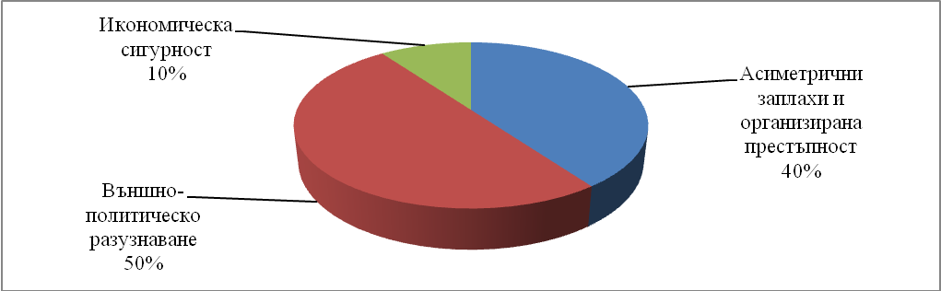В тематично отношение изпратените информационно-аналитични материали до българските държавни институции по линия на асиметричните заплахи и организираната престъпност касаят: асиметрични заплахи - 41%, организирана престъпност - 26%, специални служби - 14%, и други - 19%.
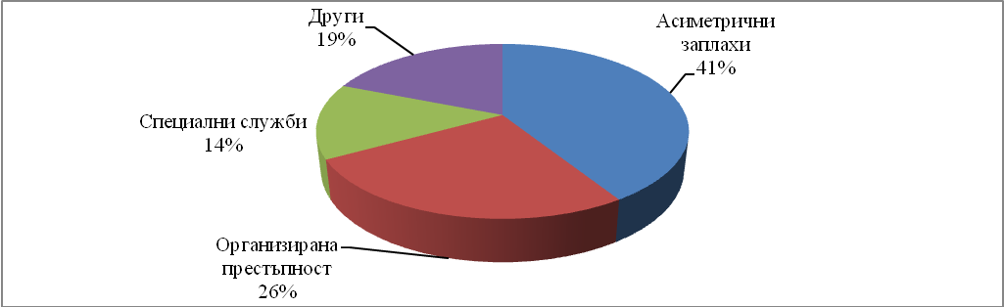Разпределението на изготвените и изпратени информационно-аналитични материали по линия на външнополитическото разузнаване е в съответствие с основните външнополитически развития - преобладаващата част от информациите се отнасят до процесите в държавите и регионите, в които се наблюдават или предстоят кризисни развития.
В тематично отношение изпратените информационно-аналитични материали по икономическа сигурност се разпределят както следва: общоикономическа сигурност - 64%, и енергийна сигурност - 36%.

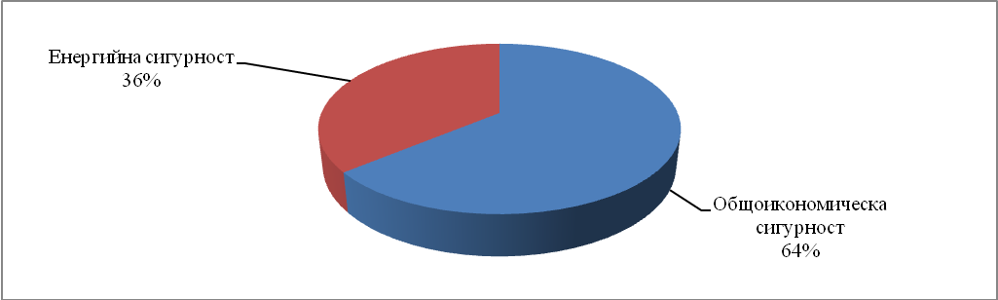През периода 91% от изпратените информационно-аналитични материали до българските държавни институции бяха оценени положително. Данните показват стабилност на постигнатите информационни резултати и повишаване качеството на предоставените от ДАР информационно-аналитични материали. Съобразно оперативните възможности Агенцията своевременно е предоставяла информации и е разширявала вече предоставени такива във връзка с искания на потребителите.
През 2019 г. материалите по линия на информационния обмен с партньорски служби представляват 42% от общо изготвените от ДАР информационно-аналитични материали.
V. ВЪТРЕШНА И ВЪНШНА СИГУРНОСТ. ОТБРАНИТЕЛНО-МОБИЛИЗАЦИОННА ПОДГОТОВКА
Дейността през 2019 г. на ДАР и съответната структура в Агенцията по въпросите на сигурността беше съобразена със ЗЗКИ, ППЗЗКИ, вътрешните нормативни актове, касаещи защитата на класифицираната информация (КИ) в ДАР и указанията на ДКСИ с цел недопускане на нерегламентиран достъп до КИ и обезпечаване на сигурността на Агенцията и служителите й. През периода основен акцент беше поставен върху проверката за надеждност за работа с КИ на лица - кандидати за работа, както и на служители на Агенцията, намиращи се в процедура за поредно проучване за надеждност и проучвания и проверки на лица и фирми в сферата на индустриалната сигурност. Продължи работата и по обезпечаване на физическата сигурност и недопускане на нерегламентиран достъп до КИ в сградата и в обектите на Агенцията, както и в задграничните представителства на Р България.
Координацията и взаимодействието с други ведомства и служби за изпълнение на специфични задачи по обезпечаване сигурността на Агенцията бяха на добро ниво.
В съответствие с утвърдените мероприятия в ДАР през периодаотбранително-мобилизационната подготовка беше на ниво, съответстващо на изискванията.

VI. ПРАВНОНОРМАТИВНА ДЕЙНОСТ
През 2019 г. правнонормативната дейност беше насочена в различни направления, обхващащи предоставяне на експертиза при изменение и допълнение на общи и специални нормативни актове и усъвършенстване на вътрешната уредба в ДАР, чрез създаване на нови и/или допълване и изменение на съществуващи правила и инструкции.
Правнонормативната дейност на Агенцията на междуведомствено ниво беше свързана с участие в експертни работни групи за изменение или допълнение на нормативни актове и с предоставяне на становища и предложения по проекти. На международно ниво беше оказано съдействие от страна на ДАР на партньорски служби във връзка с тълкуване на правни норми на европейското законодателство.
Всички изготвени документи в ДАР през 2019 г. са в съответствие с българското законодателство и имат важно значение както за специалните функции и дейности на Агенцията, така и за работата й като част от държавноадминистративния апарат.
VII. КАДРОВА И ОРГАНИЗАЦИОННА ДЕЙНОСТ, ПСИХОЛОГИЧЕСКО ОСИГУРЯВАНЕ
Основен акцент в кадровата и организационната работа на ДАР през 2019 г. бе осъществяването на структурната реформа, целяща повишаване на качеството и ефективността на работа в основните направления на дейност в Агенцията. Следвана бе логиката, заложена при стартирането на този процес през 2018 г.
Съществен ресурс бе отделен и за обезпечаване нуждите на ДАР от нови служители, като бе отделено специално внимание на първоначалната им подготовка.
Важна насока в дейността на Агенцията бе и повишаването на квалификацията на служителите, включително посредством мероприятия по линия на международното сътрудничество.
Психологическото осигуряване остава важен елемент в работата на ДАР, като дейността по това направление бе насочена към покриване основните нужди на Агенцията.
VIII. ОПЕРАТИВНО-ТЕХНИЧЕСКО ОСИГУРЯВАНЕ
През 2019 г. основните задачи в областта на оперативно-техническото осигуряване бяха насочени към адекватна подкрепа на оперативната и информационната разузнавателна дейност и разширяване възможностите на Агенцията за придобиване и анализ на разузнавателна информация зад граница чрез съвременни системи и методи.
През периода продължи процесът на дигитализация на работата в ДАР.Успешно се поддържат и обновяват защитени комуникации с партньорските служби, като на тази база продължи и активното оперативно-техническо сътрудничество с тях.
IX. ОПЕРАТИВЕН ОТЧЕТ И АРХИВ
През отчетния период бяха доразвити функциите на оперативния отчет на ДАР като информационна система със съществен принос към изпълнението на поставените пред Агенцията разузнавателни задачи.
През 2019 г.бяха осъществени проверки на лица, кандидатстващи за придобиване или възстановяване на българско гражданство по смисъла на Закона за българското гражданство; проверки във връзка с миграционния поток, преминаващ през страната ни, както и във връзка сакредитацията на участниците в мероприятията при посещението на папа Францискв България.
През периода продължи съвместната работа на ДАРс Държавна агенция „Архиви“, като по този начин беше задълбочено сътрудничеството по отношение на функционирането на учрежденския архив и налагането на прозрачност в документирането на административните дейности на Агенцията.
X. АДМИНИСТРАТИВНО-СТОПАНСКА И ФИНАНСОВА ДЕЙНОСТ
През 2019 г. стопанската дейност в ДАР се осъществяваше в условията на динамична среда, с непрекъснато изграждане и поддържане на адекватен потенциал и използване на ресурсите, даващи възможност за гъвкавост при изпълнение на задачите. Спазени бяха заложените срокове, а усилията бяха насочени към реализиране на основните приоритети в дейността на ДАР в областта на стопанската дейност.
През отчетния период работата на ДАР в областта на финансовата дейност беше организирана и се провеждаше в съответствие със законовите изисквания, вътрешните правила и всички нормативи, касаещи финансовата дейност на Агенцията като първостепенен разпоредител с бюджетни средства.
XI. ВЪТРЕШЕН ОДИТ И ИНСПЕКТОРАТ
През 2019 г. основните проверки по направление вътрешен одит бяха насочени към предоставяне на обективна и независима оценка на нивото на съответствие на финансово-стопанските дейности в ДАР с нормативните актове, вътрешните актове и сключените договори.
През отчетния период инспекторатът на ДАР осъществи контрол под формата на планови и извънпланови проверкис цел повишаване качеството и ефективността на изпълнението на възложените на Агенцията функции и задачи. Работено бе активно и по разработване и усъвършенстване на контролните механизми за установяване и предотвратяване на конфликт на интереси и противодействие на корупционния риск.
XII. КООРДИНАЦИЯ С ОРГАНИТЕ ЗА ДЪРЖАВНО УПРАВЛЕНИЕ И СПЕЦИАЛНИТЕ СЛУЖБИ
В изпълнение на Закона за управление и функциониране на системата за защита на националната сигурност, през 2019 г. продължи тясното взаимодействие на ДАР с компетентните държавни органи и българските служби за сигурност.
През 2019 г. председателят на ДАР участва в заседанията на Консултативния съвет по национална сигурност към президента на Българияпотеми, включващи актуални рискове и заплахи за сигурността на нашата страна.
В изпълнение на възложените й функции в системата за защита на националната сигурност Агенцията участва активно в подготовката и провеждането на заседанията на Съвета по сигурността към Министерския съвет.
Продължиха и много добрата координация и сътрудничеството на ДАР с МВнР по въпросите на външната политика и политиката за сигурност на страната ни, Министерството на икономиката и Министерството на енергетиката по въпроси на икономическата и енергийната сигурност. През отчетния период продължи развитието на сътрудничеството и координацията с ДАНС, СВИ иразлични звена на МВР.
Продължи изпълнението на съвместните задачи с Националния контратерористичен център към ДАНС чрез предоставяне на оперативна информация и експертиза. Запази се активното сътрудничество между ДАР и Държавна агенция „Технически операции“ по провеждане на реципрочни обучения в центровете за подготовка на двете агенции и по обмен на експертиза и информация.Продължи сътрудничеството на ДАР с НСО и реципрочната размяна на експертиза и информация. Активно беше взаимодействието на Агенцията с Държавната агенция за бежанците относно контрола на бежанския поток през територията на България.
През отчетния период ДАР беше активно ангажирана с участие в междуведомствени работни групи за подготовка на различни доклади, нормативни документи, планове за действие и др.
XIII. ИЗВОДИ
През 2019 г. ДАР продължи да изпълнява задълженията си съгласно Закона за ДАР и насочи усилията си към усъвършенстване на своите структури, дигитализация, допълнително мотивиране на личния състав и подобряване на общата работна среда в Агенцията.
През отчетния период бяха разширени възможностите на ДАР в оперативен план и беше подобрена сигурността в работата. В информационен план продължи целенасоченото изготвяне и изпращане до държавното ръководство на разузнавателни информации, даващи възможност за вземане на информирани решения по множество въпроси, свързани с националната сигурност, като водещ параметър остана качеството на предоставените материали.
Ръководството и съставът на Агенцията бяха мотивирани и мобилизирани за изпълнение както на планираните, така и на допълнително поставените задачи.

10.03.2020 г.

